2010年北京市高级中等学校招生统一考试

化 学 试 卷

可能用到的相对原子质量 H 1 C 12 N 14 O 16 Na 23 S 32 Cl 35.5
一、选择题(每小题只有一个选项符合题意。共25个小题，每小题1分，共25分)
1.空气成分中，体积分数约占21%的是 【 】
A．氧气 B．氮气 C．二氧化碳 D．稀有气体
2.地壳中含量最多的非金属元素是 【 】
A．氧 B．硅 C．铝 D．铁
3.下列物质中，属于纯净物的是 【 】
A．石灰水 B．空气 C．生铁 D．干冰
4.下列物质在氧气中燃烧，产生大量白烟的是 【 】
A．木炭 B．铁丝 C．酒精 D．红磷
5.下列物质放入水中，能形成溶液的是 【 】
A．牛奶 B．面粉 C．蔗糖 D．花生油
6.下列生活用品所使用的主要材料，属于有机合成材料的是 【 】
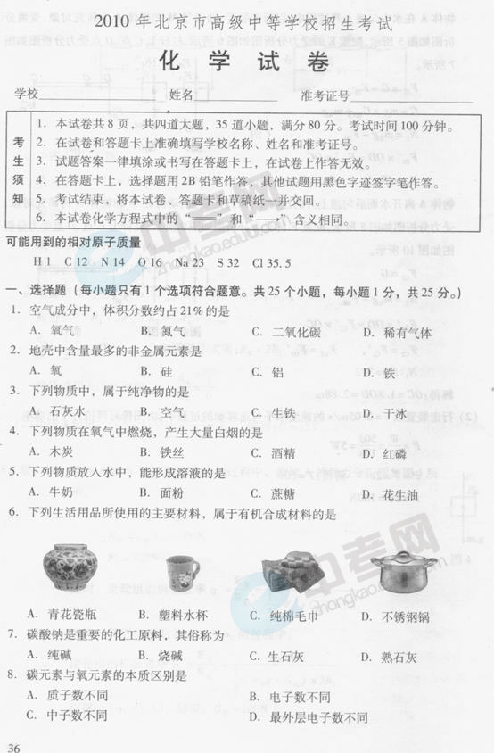
A．青花瓷瓶 B．塑料水杯 C．纯棉毛巾 D．不锈钢锅
7.碳酸钠是重要的化工原料，其俗称为 【 】
A．纯碱 B．烧碱 C．生石灰 D．熟石灰
8.碳元素与氧元素的本质区别是 【 】
A．质子数不同 B．电子数不同 C．中子数不同 D．最外层电子数不同
9.下列物质露置于空气中，质量不变的是 【 】
A．石灰水 B．氧化钠 C．浓盐酸 D．浓硫酸
10.下列符号中，表示2个氢原子的是 【 】
A．H₂ B．2H C．2H⁺ D．2H₂
11.下图所示的化学实验基本操作中，正确的是 【 】
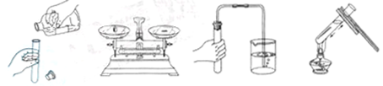

A．倾倒液体 B．称量固体 C．检查气密性 D．加热液体
12.下列物质中，能作磷肥的是 【 】
A．NH₄HCO₃ B．CO(NH₂)₂ C．K₂CO₃ D．Ca(H₂PO₄)₂
13.喝牛奶可以补钙，这里的钙指的是 【 】
A．分子 B．原子 C．元素 D．单质
14.下列数据是相应物质的近似pH，其中一定呈碱性的是 【 】
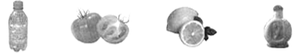

(6.5~7.5) (4.0~4.4) (2.0~3.0) (9.5~10.5)
A．饮用水 B．番茄汁 C．柠檬汁 D．液体肥皂
15.次氯酸钠(NaClO)是某种家用消毒液的主要成分，其中氯元素的化合价为 【 】
A．+5 B．+3 C．+1 D．-1
16.下列安全措施不正确的是 【 】
A．燃放烟花爆竹时，远离人群和可燃物 B．天然气泄漏，立即关闭阀门并开窗通风
C．燃着的酒精灯不慎碰倒，立即用湿布盖灭 D．正在使用的家用电器着火，立即用水浇灭

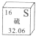
17.右图是元素周期表中硫元素的信息示意图，对图中信息解释不正确的是 【 】
A．质子数为16 B．原子序数为16
C．属于金属元素 D．相对原子质量为32.06
18.下了各种物质的用途中，利用了其物理性质的是 【 】
A．氧气用于气焊 B．干冰用于人工降雨
C．盐酸用于除铁锈 D．小苏打用于治疗胃酸过多
19.下列各组气体中，不能用燃着的木条区分的是 【 】
A．氧气和空气 B．二氧化碳和氮气
C．甲烷和空气 D．一氧化碳和二氧化碳
20.压瘪的乒乓球放入热水中重新鼓起，是因为球内的气体分子 【 】
A．体积增大 B．质量增大
C．间隔增大 D．个数增多
21.医用热敷袋使用时要轻揉，袋内的反应可看作是铁粉、空气和水相互作用，产生氢氧化亚铁 [Fe(OH)₂]，最终转化为氢氧化铁[Fe(OH)₃]。下列说法不正确的是 【 】
A．热敷袋放出的热量是由化学反应产生的
B．总反应为2Fe+O₂+3H₂O=2Fe(OH)₃
C．上述含铁物质中铁元素的化合价有0、+2、+3
D．热敷袋中的铁粉与水在未使用时要分别密封保存
22.下列是分析已变质氢氧化钠溶液的相关实验，其中合理的是 【 】
序号 | 实验目的 | 实验过程
① | 证明变质 | 取少量溶液，滴加盐酸，将生成的气体通入石灰水
② | 确定成分 | 取少量溶液，加入石灰水，过滤，向滤液中滴加酚酞溶液
③ | 测定纯度 | 取一定量溶液，加入盐酸，用氢氧化钠固体吸收气体，称量
④ | 除去杂质 | 取溶液，滴加石灰水至恰好完全反应，过滤
A．②③ B．①③ C．②④ D．①④
23.氢氧化钴[Co(OH)₂]受热易分解，能与酸性溶液反应，可作涂料和清漆的干燥剂，制备方法为：①Co+2HCl=CoCl₂+H₂↑②CoCl₂+2NaOH=Co(OH)₂↓+2NaCl下列判断正确的是 【 】
A．钴的金属活动性比铜的弱
B．①为置换反应②为复分解反应
C．氢氧化钴的化学性质稳定
D．氢氧化钴可以干燥氯化氢气体
24.向一定量某固体中逐滴加入某溶液至过量，x轴表示加入溶液的质量。下列选
项中y轴表示的含义与所给图像变化趋势一致的是 【 】
选项 | 固体 | 溶液 | 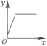y轴含义
A | 二氧化锰 | 过氧化氢溶液 | 水的质量
B | 铁粉和铜粉 | 硫酸铜溶液 | 所得溶液中硫酸铜的质量
C | 大理石(杂质不参加反应) | 稀盐酸 | 固体中杂质的质量分数
D | 氯化钠和碳酸氢钠混合物 | 稀盐酸 | 二氧化碳的体积

25.向100g水中不断加入固体A或改变温度，得到相应的溶液①~⑤。下列说法正确的是①②③④⑤ 【 】
A．②中A的质量分数最大
B．③⑤中A的质量分数相等
资料：A的溶解度
温度/℃ | 20 | 30 | 40 | 50 | 60
溶解度/g | 37.2 | 41.4 | 45.8 | 50.4 | 55.2
C．②④⑤的溶液为饱和溶液
D．①③④⑤中没有固体存在

二、填空题(共5个小题，共30分)
26.(5分)化学与生活密切相关。
⑴膳食合理、营养均衡是健康的基本保证，今年中国学生营养目的主题是“全面、均衡、适量”。下列食物中，富含糖类的是___(填字母序号，下同)，能提供大量油脂的是___。
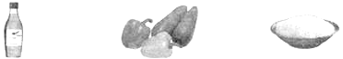
A．橄榄油 B．蔬菜 C．米饭

⑵下列日常生活中的做法，符合“低碳生活”理念的是________。
A．节约使用纸张 B．分类回收处理垃圾 C．减少使用塑料袋 D．减少使用一次性纸杯
⑶上海世博会使用的很多LED灯，为其提供电的装置接受阳光照射后，便可将_______转化为电能。
⑷为减少煤燃烧产生的二氧化硫对大气的污染，可向煤中加入适量的石灰石，发生的反应为：
2CaCO₃+O₂+2SO₂=2CaSO₄+2CO₂，该反应所涉及的物质中，属于氧化物的是____________。

27.(6分)水是重要的自然资源。
⑴下图所示的3个实验，A中水发生了______(填“物理”或“化学”)变化；B中试管1内得到的气体为________；C中净化水的方法是______和吸附。
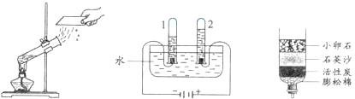
A．水的沸腾 B．水的电解 C．水的净化
⑵将源水处理成自来水的过程中需加入生石灰，生石灰与水反应的化学方程式为_________________。
⑶实验室的废液需经处理才能排放，为减弱含有硫酸的废液的酸性，不能选用的物质是__(填字母序号)。
A．废铁钉 B．熟石灰 C．二氧化碳 D．碳酸钠
⑷铁酸钠(Na₂FeO₄)是一种新型净水剂，具有絮凝和杀菌消毒作用。请将下列制取铁酸钠的化学方程式补充完整：2Fe(NO₃)₃+16NaOH+3Cl₂=6NaNO₃+6NaCl+2Na₂FeO₄+______。

28.(5分)在宏观、微观和符号之间建立联系是化学学科的特点。
⑴在水、铜和氯化钠3种物质中，由分子构成的是________；
⑵食醋中含有醋酸(CH₃COOH)。醋酸由____种元素组成，其中氢元素与氧元素的质量比为________。
⑶A、B、C、D表示四种物质，其微观示意图见下表。A和B在一定条件下反应生成C和D，若16gB参加反应，则生成D的质量为____g。
物质 | A | B | C | D | ——氢原子  ——氧原子  ——硫原子
微观示意图
29.(7分)金属在生成生活中应用广泛。
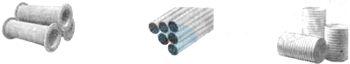
⑴最初输水管材用铸铁，目前多用塑料管和塑料金属复合管，输送热水一般用铜管。下列管材中，实验金属材料的是______(填字母序号，下同)。

A．铸铁管 B．铜管 C．塑料管
⑵铁生锈的条件是__________。将生锈的铁片放在硫酸和硫酸铜的混合溶液中，可能发生的置换反应的化学方程式是_______________________、_______________________。
⑶金属的回收和利用是保护金属资源的一种有效途径。
①废钢铁可回收重新冶炼，用一氧化碳还原氧化铁的化学方程式为________________；
②将铁粉和铜粉的混合物放入硝酸银溶液中，反应结束后，对剩余固体成分的判断正确的是______。
A．肯定有银 B．肯定有铜 C．可能有铁 D．可能是铁和银

30.(7分)下列用字母表示的8种物质由H、C、O、Na、Cl、Ca中的几种元素组成，它们是初中化学常见的物质。
⑴A是大理石的主要成分，遇B溶液产生气泡，该反应的化学方程式为_______________。
⑵X和Y反应生成Z和W，其中Y、W常作灭火剂，X、Z均含3种元素，W的化学式为________，X的化学式为________。
⑶向Z的溶液中逐滴加入B的稀溶液，只生成含有相同金属元素的M和N，其中M不含氧元素，它的化学式为____，该反应的化学方程式为_____________。
⑷从上述物质中任选2种为一组，按下图所示装置进行实验，将胶头滴管中的液体滴入瓶中，a处水面降低，b处水面升高。写出符合要求的4种物质：
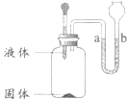
友情提示：填写物质的化学式、名称或俗称
 | ① | ② | ③ | ④
液体
固体

三、实验题(共3个小题，共19分)
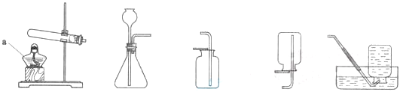
31.(6分)根据下图回答问题。

A B C D E
⑴实验仪器a的名称是________。
⑵实验室用高锰酸钾制取氧气的化学方程式为________，所选用的发生装置是____(填字母序号，下同)。
⑶实验室用过氧化氢溶液和二氧化锰制取氧气是，二氧化锰起____作用，所选用的收集装置是____或E。
⑷用排空气法收集一瓶氧气，验满时将带火星的木条放在瓶口，若观察到_______________，说明瓶中已充满氧气。
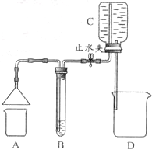
32.（5分)化学小组同学用下图所示装置(夹持仪器已略去)做了2个兴趣实验。每次实验时，打开止水夹，均可见C瓶内的水流入D中，B中有气泡逸出。
⑴在A处放置燃烧的蜡烛，B中无色溶液变浑浊，B中的试剂是_________。
蜡烛燃烧生成的气体被吸入B中的原因是________________________。
⑵在A处放置某溶液，若B中盛有紫色溶液甲，则变红色；若B中盛有红
色溶液乙，则变无色。乙可能是__________，结合A、B两处物质的性质
解释乙变色的原因：___________________________。

33.(8分)化学小组同学在课外读物中看到：“通常CO₂可作灭火剂，但有些物质(如Na)着火，不能用CO₂熄灭。”他们决定探究CO₂与Na反应的产物。
【提出猜想】CO₂与Na反应可能生成4种物质：C、CO、Na₂O、Na₂CO₃。
【查阅资料】
  - Na是非常活泼的金属，常温下与O₂、H₂O等物质反应。
②碱性的Na₂CO₃溶液与中性的CuCl₂溶液发生复分解反应。
③Na₂O是白色固体，与H₂O反应生成NaOH。
④向氯化钯(PdCl₂)溶液中通入CO，产生黑色沉淀。
【实验过程】同学们在老师的指导下设计了如下图所示装置(部分夹持仪器已略去)

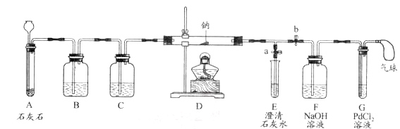

⑴实验记录
序号 | 实验操作 | 主要实验现象 | 实验结论和解释
① | 打开a，关闭b，由长颈漏斗注入稀盐酸 | A中产生大量气泡  E中出现浑浊 | E中反应的化学方程式为_____________
② | 当E中出现浑浊时，打开b，关闭a，点燃酒精灯 | D中Na剧烈燃烧，产生白烟内壁附着黑色、白色固体  G中产生黑色沉淀 | 反应产物一定有_______和_______
③ | 取D中白色固体于试管中，加水溶解，再加入石灰水 | 产生白色沉淀 | 反应产物还有________
⑵实验反思①实验记录②中，E中出现浑浊，再点燃酒精灯的目的是___________________________。
②若无装置C，对实验有影响的物质是__________。
③检验第4种物质是否存在的实验方案：取D中白色固体于试管中，_________________。

四、计算题(共2个小题，共6分)
34．(3分)汽车尾气系统中使用催化转化器，可降低CO、NO等有毒气体的排放，其反应化学方程式为：2CO+2NO2CO₂+N₂，当有5.6gCO被转化时，计算同时被转化的NO的质量。

35．(3分)将Na₂CO₃和NaCl固体混合物32.9g放入烧杯中，此时总质量为202.9g，加入326.9g盐酸，恰好完全反应，待没有气泡逸出后再次称量，总质量为521.0g。计算所得溶液中溶质的质量分数(CO₂的溶解忽略不计)。

2010年北京市高级中等学校招生统一考试

化学试卷答案及评分参考
题号 | 1 | 2 | 3 | 4 | 5 | 6 | 7 | 8 | 9 | 10 | 11 | 12 | 13
答案 | A | A | D | D | C | B | A | A | B | B | C | D | C
题号 | 14 | 15 | 16 | 17 | 18 | 19 | 20 | 21 | 22 | 23 | 24 | 25
答案 | D | C | D | C | B | B | C | B | D | B | C | D
26．⑴C A ⑵ABCD ⑶太阳能 ⑷SO₂、CO₂
27．⑴物理 H₂ 过滤 ⑵CaO+H₂O=Ca(OH)₂ ⑶C ⑷8H₂O
28．⑴水 ⑵3 1:8 ⑶18
29．⑴AB ⑵潮湿空气 Fe+H₂SO₄=FeSO₄+H₂↑ Fe+CuSO₄=FeSO₄+Cu
⑶①3CO+Fe₂O₃2Fe+3CO₂ ②AC
30．⑴CaCO₃+2HCl=CaCl₂+H₂O+CO₂↑ ⑵H₂O NaOH
⑶NaCl Na₂CO₃+HCl=NaCl+NaHCO₃
⑷
 | ① | ② | ③ | ④ | ⑤
液体 | 盐酸 | 盐酸 | 盐酸 | H₂O | 盐酸
固体 | CaCO₃ | Na₂CO₃ | NaHCO₃ | NaOH | NaOH

31．⑴酒精灯 ⑵2KMnO₄K₂MnO₄+MnO₂+O₂↑ A ⑶催化 C ⑷木条燃烧
32．⑴氢氧化钙溶液C瓶内的水流入D中，使C瓶内压强小于大气压，A处气体被吸入B中
⑵含有酚酞的碱性溶液
A中挥发出来的酸性物质进入B中，与B中碱性物质发生反应，使溶液红色褪去
33．⑴①CO₂+Ca(OH)₂=CaCO₃↓+H₂O ②C CO ③Na₂CO₃
⑵①排出装置中的空气，防止空气的干扰 ②水 ③加水溶解，加入过量的CaCl₂溶液。若溶液变红，则产物中有Na₂O；若溶液不变色，则产物中没有Na₂O。
34．解：设被转化的NO的质量为x。
2CO+2NO2CO₂+N₂
56 60
5.6g x $\frac{\text{56}}{\text{60}}$=$\frac{5\text{.}6g}{x}$ x=$\frac{\text{60}×5\text{.}6g}{\text{56}}$=6g 答：被转化的NO的质量为6g
35．解：反应生成的CO₂质量=202.9g+326.9g-521.0g=8.8g
设Na₂CO₃的质量为x，生成的NaCl的质量为y。
Na₂CO₃+2HCl=2NaCl+H₂O+CO₂↑
106 117 44
x y 8.8g
x=21.2g y=23.4g
所得溶液中溶质的质量分数=$\frac{\text{23}\text{.}4g+\text{32}\text{.}9g−\text{21}\text{.}2g}{\text{32}\text{.}9g+\text{326}\text{.}9g−8\text{.}8g}$×100%=10%
答：所得溶液中溶质的质量分数为10%。

